Visite du musée de la Viscose le 30 mars 2022

Une aventure humaine et industrielle du XXème siècle

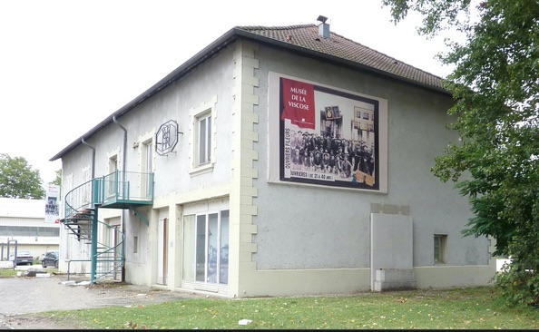
Le musée de la Viscose est situé à Échirolles près de Grenoble. Installé sur le site industriel, entre les terrains de l'ancienne usine Cellatex et la cité qui abritait ses ouvriers, le musée retrace l'histoire de soixante ans de production de viscose.

En 1927 la Société Nationale de la Viscose ouvre ses portes à Echirolles petite commune rurale de 800 habitants, voisine de Grenoble. A l'époque le comte de Chardonnet invente le procédé de fabrication de la soie artificielle également appelée rayonne. La viscose sera une de ces rayonnes.
Viscose est le terme généralisé pour désigner une fibre régénérée, fabriquée à partir de cellulose, obtenue par le procédé de la viscose.

Une cinquantaine de nationalités cohabitent sur ce site dans la cité de la Viscose, l'usine fonctionne sur le mode paternaliste, les ouvriers sont logés sur place et se retrouvent le dimanche autour des stades. Tout se fait dans la cité.

Une déambulation dans le musée nous permet de comprendre cette fabrication et de voir les différentes machines utilisées successivement.

La matière première est la pâte de bois. Elle arrive de Scandinavie ou du Canada sous forme de feuilles qui vont être perforées pour mieux s'imbiber de soude caustique dans laquelle elles sont mises à tremper. Elles sont ensuite essorées à l'aide de presses hydrauliques puis déchiquetées dans une broyeuse-déchiqueteuse. Il en sort un mélange floconneux appelé alcali cellulose.
On mélange alors l'alcali cellulose avec du sulfure de carbone pour obtenir du xanthate de cellulose auquel on ajoute de l'eau sodée pour obtenir le « miel » viscose. Celui-ci doit être en mouvement en permanence et maintenu à une température constante. Pour cela une très grande centrale thermique produit de l'énergie à toute l'usine.
Le miel rentre en cave de mûrissement pendant 24h à 20°. Il passe ensuite dans des filtres-presses permettant d'obtenir un liquide homogène avant la filature.
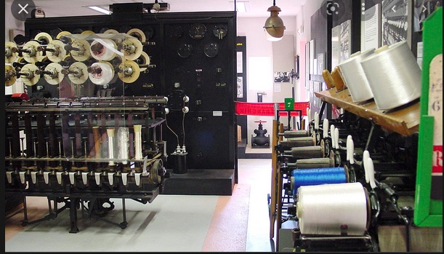
La 3ème opération chimique permet la coagulation de la viscose liquide dans de l'acide sulfurique. Le fil descend ensuite grâce à un entonnoir dans le pot de filature tournant à 6000 tours/minute et forme un enroulement appelé gâteau. Différents diamètres de fil sont ainsi créés. Un ouvrier fileur surveille le tout.
Les gâteaux sont ensuite lavés pendant 30h puis viennent les opérations de désulfuration, blanchiment et essorage.
Il faut ensuite les sécher au four pendant 24h, les stocker dans des caissettes ajourées pendant 7 jours. En 1984 un nouveau mode de lavage sera mis en place raccourcissant ainsi la durée de toutes ces opérations.
Après le séchage le fil sera retordu pour le rendre plus solide et enroulé sur un support appelé cop puis ourdi pour réunir les fils sur une même bobine qui sera encollée.
Les différents contrôles permettent de repérer les diverses qualités de fil fabriqué, la détection d'anomalies.

Les conditions de travail dans l'usine étaient très rudes, soude, sulfure de carbone et acide sulfurique les rendant particulièrement difficiles.

Un petit film retrace bien les conditions de vie de toute cette population ouvrière à cette époque.

L'usine fermera en 1989. C'est la dernière filature de soie artificielle dans la région Rhône-Alpes. La cheminée de la chaufferie sera détruite en 1991. Dès sa fermeture un ancien ouvrier voudra en sauvegarder la mémoire en créant un musée qui sera inauguré en 1992.

Tous les grenoblois de l'époque se souviennent bien de cette usine dont on pouvait sentir les effluves suivant le sens du vent.

M.Roudaut

